UVODNE OSNOVE
Temeljni pojmovi
Informatika – predmet u osnovnoj školi koji omogućuje učenicima stjecanje vještina uporabe današnjih računala i primjenskih programa te primjenu tog znanja na različita područja.

Opća definicaja pojma informatika - Informatika je znanost koja se bavi prikupljanjem, obradom, spremanjem i prijenosom podataka rabeći računalo.
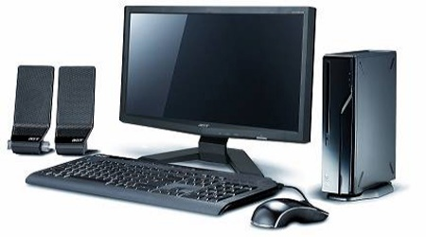
Hardver (engl. Hardware) - fizički dijelovi računala, tj. sve fizičke komponente i oprema koji sačinjavaju računalo.

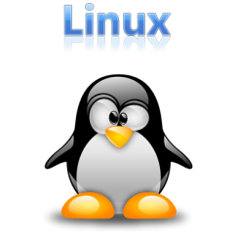
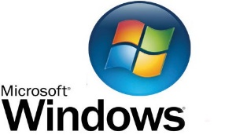
Softver (engl. Software) – programi i podatci spremljeni na nekom uređaju za spremanje u računalu. Softver „govori“ računalnom hardveru što da radi.

Informacijske i komunikacijske tehnologije (IKT) - opći je naziv koji se odnosi na uporabu računala pri oblikovanju, obradi, pohrani i prijenosu podataka. Jednostavnije rečeno, ako nešto radimo i pri tome koristimo računalo, kažemo da koristimo informacijsku i komunikacijsku tehnologiju.

Vrste računala
Možemo ih podijeliti na osnovu različitih svojstava. Prema snazi i veličini računala dijelimo na:
- Velika računala (engl. Mainframe)
- Osobna (stolna) računala (PC)
- Prijenosna računala (Laptop, notebook/Ultrabook)
- Dlanovnici (Smartphone, tablet)

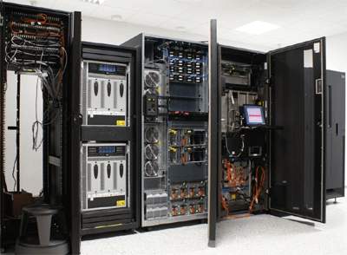
Velika računala (engl. Mainframe)
Koriste se u velikim organizacijama za izvršavanje velikih i zahtijevnih zadataka. Rade bez prestanka 24 sata na dan, 365 dana u godini i smještena su u klimatiziranim prostorijama sa posebnim sustavima sigurnosti (od požara, nestanka struje itd.)

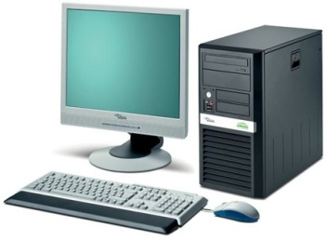
Osobna (stolna) računala
Namjenjena jednom korisniku i imaju relativno nisku cijenu. Namijenjena su riješavanju raznovrsnih zadataka poput obrade teksta, proračunskih tablica, grafičke obrade slike i zvuka itd. Ne zahtijevaju posebne radne uvjete i mogu se smjestiti bilo gdje.

Prijenosna računala (Laptop, notebook, ultrabook)
Računala predviđena za prenošenje, kao zamjena za stolna računala, pa su zbog toga malih dimenzija i lagana. Opremljena su baterijama kako bi se mogla koristiti na mjestima gdje nema električnog priključka. Zbog malog prostora ugrađuju se posebni sklopovi pa im je cijena nešto viša od stolnih računala iste konfiguracije.

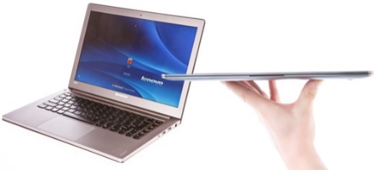
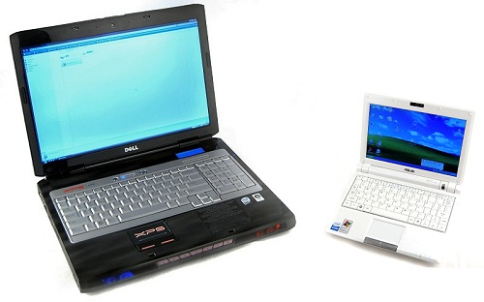
Ultrabook
Notebook
Laptop

Dlanovnici (Smartphone/tablet)
Mobilni telefonski uređaji koji imaju funkciju malog računala (smartphone) i malo veći uređaji (tableti) koji su lakši i praktični za nošenje. Osnovno im je obilježje da imaju zaslone osjetljive na doir (touchscreen), ali i nedostatak klasične tipkovnice. Tipkat se može pomoću virtualne tipkovnice na zaslonu, ali nije ugodno i ne može se brzo i puno tipkati.

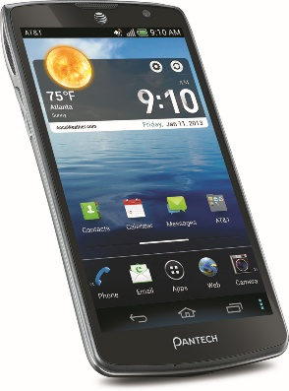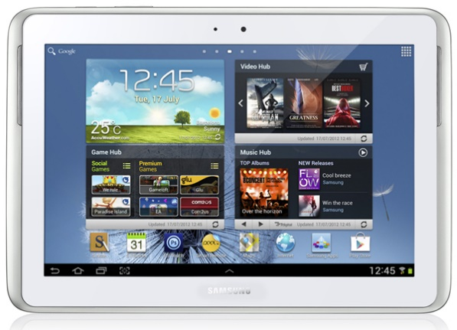
Tablet
Smartphone

Što računala mogu raditi?
- Izvršavati programom zadane instrukcije,
- Raditi točno, brzo i bez zamaranja,
- Smjestiti podatke u svoj spremnik i tu ih čuvati,
- Uspoređivati podatke i donositi jednostavne odluke za koje su programirani.

Što računala ne mogu raditi?
- Napraviti bilo što bez programa,
- Razmišljati,
- Procijeniti je li knjiga ili slika dobra ili loša,
- Stvarati umjetnička dijela,
- Osjećati mirise i okuse.

